

*Jesenji semestar, 2022/23*

*PREDMET: CS450 – Klaud kompjuting*

Domaći zadatak: 6

Ime i prezime: **Dušan Stanković**

Broj indeksa: **3611**

Datum izrade: **24.03.2023**

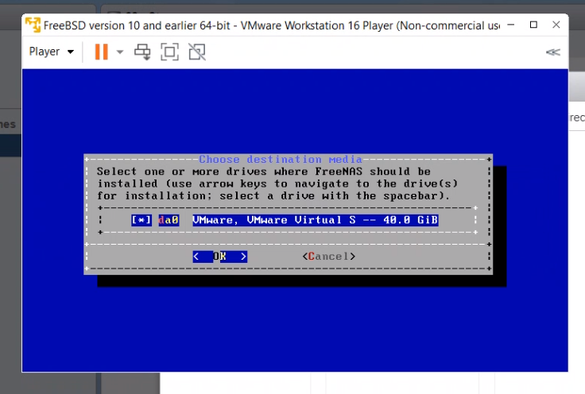

Preuzimanjem fajla pokrecemo instalaciju FreeNAS servera.

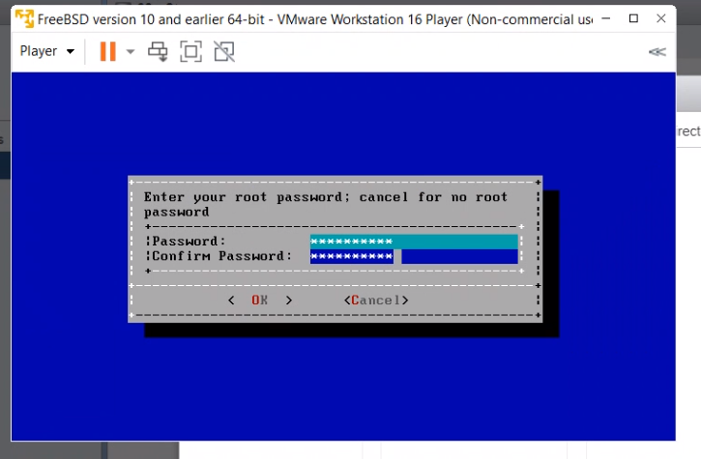

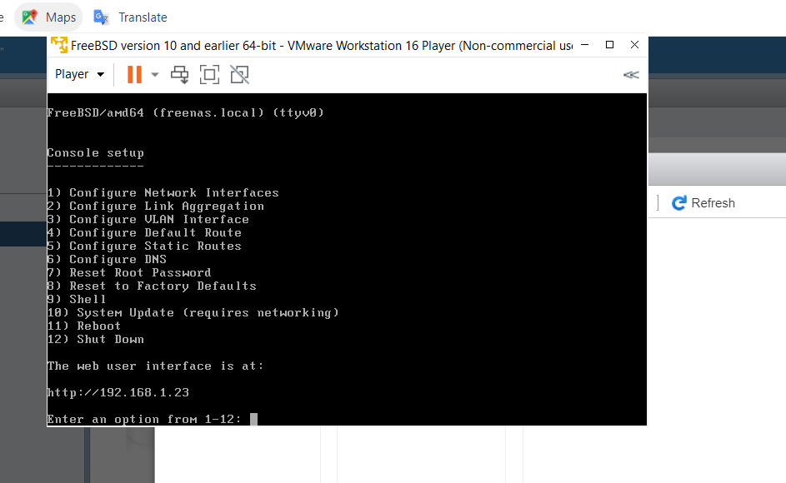

Ulogujemo se na server

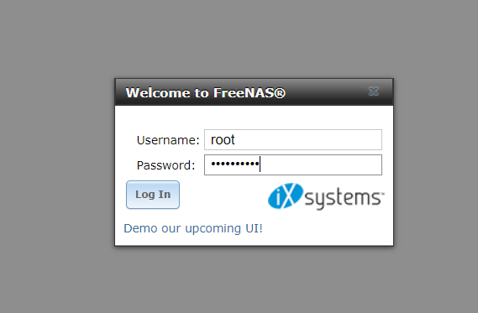

Dodamo diskove i vrsimo njihovo spajanje

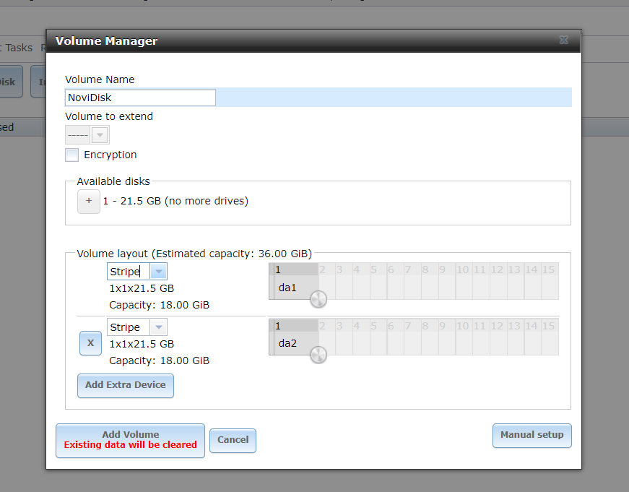

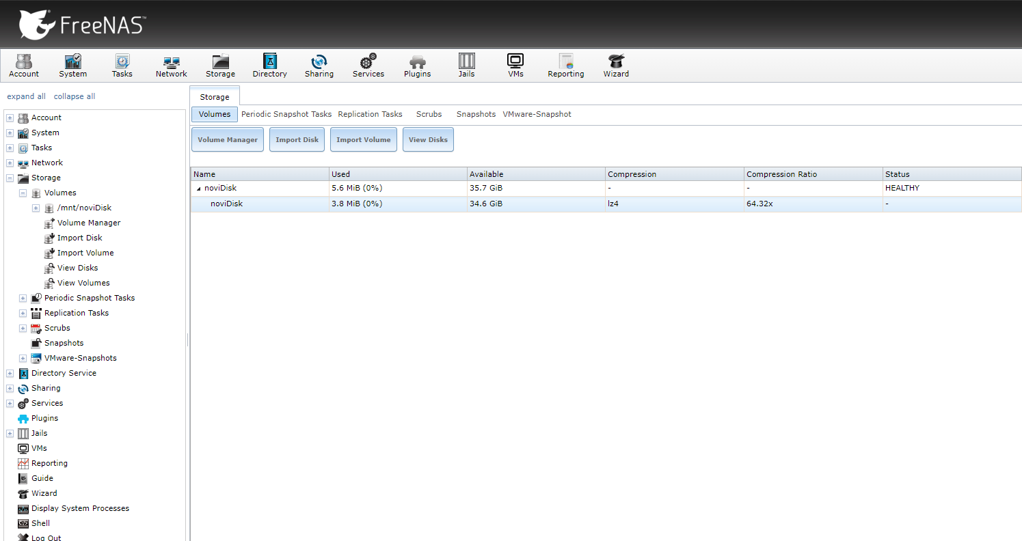

NFS server je ukljucen

